Мемлекеттік қызмет регламенттерін бекіту туралы
Күшін жойған
Павлодар облысы Екібастұз қалалық әкімдігінің 2012 жылғы 05 желтоқсандағы N 1347/12 қаулысы. Павлодар облысының Әділет департаментінде 2013 жылғы 11 қаңтарда N 3329 тіркелді. Күші жойылды - Павлодар облысы Екібастұз қалалық әкімдігінің 2013 жылғы 19 маусымдағы N 555/6 қаулысымен
Ескерту. Күші жойылды - Павлодар облысы Екібастұз қалалық әкімдігінің 19.06.2013 N 555/6 қаулысымен.
РҚАО ескертпесі:
Мәтінде авторлық орфография және пунктуация сақталған.
Қазақстан Республикасының 2000 жылғы 27 қарашадағы "Әкімшілік рәсімдер туралы" Заңының 9-1-бабына, Қазақстан Республикасының 2001 жылғы 23 қаңтардағы "Қазақстан Республикасындағы жергілікті мемлекеттік басқару және өзін-өзі басқару туралы" Заңы 31-бабының 2-тармағына, Қазақстан Республикасы Үкіметінің 2010 жылғы 20 шілдедегі "Жеке және заңды тұлғаларға көрсетілетін мемлекеттік қызметтердің тізілімін бекіту туралы" N 745 қаулысына сәйкес, Екібастұз қаласының әкімдігі ҚАУЛЫ ЕТЕДІ:
1. Қоса беріліп отырған:
1) "Қазақстан Республикасы аумағында жылжымайтын мүлік объектілерінің мекенжайын анықтау жөнінде анықтама беру";
2) "Сәулет-жоспарлау тапсырмасын беру" мемлекеттік қызмет регламенттері бекітілсін.
2. Осы қаулының орындалуын бақылау Екібастұз қаласы әкiмінiң орынбасары Н.В. Дычкоға жүктелсiн.
3. Осы қаулы алғаш рет ресми жарияланғаннан кейін он күнтізбелік күн өткен соң қолданысқа енгізіледі.
Екiбастұз қаласының әкiмi А. Вербняк
Екібастұз қаласы әкімдігінің
2012 жылғы 5 желтоқсандағы
N 1347/12 қаулысымен
Бекітілген
"Қазақстан Республикасы аумағында жылжымайтын мүлік
объектілерінің мекенжайын анықтау жөнінде анықтама беру"
мемлекеттік қызметінің регламенті
1. Жалпы ережелер
1. Бұл регламент "Қазақстан Республикасы аумағында жылжымайтын мүлік объектілерінің мекенжайын анықтау жөнінде анықтама беру" мемлекеттік қызметінің (одан әрі – мемлекеттік қызмет) көрсетілу тәртібін анықтайды.
2. Мемлекеттік қызметтің тәртібі: автоматтандырылмаған.
3. Мемлекеттік қызмет Қазақстан Республикасы Үкіметінің 2012 жылдың 31 тамыздағы N 1128 қаулысымен бекітілген "Қазақстан Республикасы аумағында жылжымайтын мүлік объектілерінің мекенжайын анықтау жөнінде анықтама беру" стандарты (одан әрі – стандарт) негізінде жүзеге асырылады.
4. "Павлодар қаласының халыққа қызмет көрсету орталығы" мемлекеттік мекемесінің Екібастұз филиалы арқылы (бұдан әрі – Орталық) мемлекеттік қызмет "Екібастұз қаласы әкімдігінің сәулет және қала құрылысы бөлімі" мемлекеттік мекемесімен (бұдан әрі- уәкілетті орган) аптасына алты күн, демалыс және мерекелік күндерді қоспағанда, сағат 9.00- ден бастап 20.00ге дейін, түскі үзіліссіз, Екібастұз қаласы, Мәшһүр Жүсіп көшесі, 92/2 мекенжайы бойынша ұсынылады, телефондары: 8 (7187) 77-66-93, электронды поштаның мекенжайы ekb_ con@mail.ru.
5. Стандарттың 3-қосымшасына сәйкес қағаз жеткізгіште мекенжайдың тіркеу коды көрсетілген жылжымайтын мүлік объектілерінің мекенжайын анықтау, өзгерту, қысқарту туралы анықтама беру не қағаз жеткізгіште мемлекеттік қызмет көрсетуден бас тарту туралы дәлелді жауап көрсетілетін мемлекеттік қызметтің нәтижесі болып табылады.
6. Мемлекеттік қызмет заңды және жеке тұлғаларға көрсетіледі (бұдан әрі – мемлекет қызметті алушы).
7. Мемлекеттік қызмет көрсетудің мерзімдері:
1) стандарттың 11 тармағында көрсетілген құжаттарды берген сәттен бастап 3 (үш) жұмыс күні ішінде (құжаттарды қабылдаған және берген күндер мемлекеттік қызмет көрсету мерзіміне кірмейді) – жылжымайтын мүлік объектісінің мекенжайын нақтылау кезінде;
2) 7 (жеті) жұмыс күн ішінде (құжаттарды қабылдаған және берген күндер мемлекеттік қызмет көрсету мерзіміне кірмейді) – жылжымайтын мүлік объектісінің орналасқан жеріне бару және мекенжайдың тіркеу кодын көрсетіп, оны "Мекенжай тіркелімі" ақпараттық жүйесінде міндетті тіркей отырып, жылжымайтын мүлік объектісіне нөмір беру, оны өзгерту немесе жою кезінде жүргізіледі.
Құжаттарды тапсыру кезінде кезек күтудің ең көп рұқсат берілген уақыты – 20 минуттан аспайды.
Мемлекеттік қызметті алушы өтініш берген күні сол жерде көрсетілетін мемлекеттік қызметті алушыға қызмет көрсетудің рұқсат етілген ең көп уақыты – 20 минуттан аспайды.
8. Мемлекеттiк қызмет тегiн көрсетiледi.
9. Мемлекеттік қызметті көрсету үшін тосу және керек құжаттарды дайындауға жағдай жасалады (тосу залы, қажет құжаттардың тізімі жазылған стендпен жабдықталған құжаттарды толтыру орындары).
2. Мемлекеттік қызметті көрсету кезіндегі
іс-әрекет (әрекеттесу) тәртібінің сипаттамасы
10. Мемлекеттiк қызметтi алу үшiн мемлекеттік қызметті алушы стандарттың 11 тармағында көрсетілген құжаттарды ұсынады.
11. Мемлекеттік қызмет тұтынушының тікелей өзі баруы арқылы беріледі.
12. Мемлекеттік қызметті алуға қажетті өтініш еркін нысанда толтырылады.
13. Стандарттың 16 тармағында көрсетілген негіздер бойынша мемлекеттік қызметті көрсетуден бас тартылады.
14. Мемлекеттік қызметті көрсету кезінде тұтынушының өзі уәкілетті органға жолыққан кезде келесі құрылымдық-функционалды бірлік (бұдан әрі – бірліктер) жұмыс жасайды:
1) уәкілетті органның маманы;
2) уәкілетті органның бастығы.
15. Әрбір бірлік дәйектілігі және әкімшілік өзара әрекеттесуінің, әрбір әкімшілік өзара әрекеттесуінің уақыты жазбаша кестелік түрде бұл регламентке 1-қосымшада берілген.
16. Бірліктер мен әкімшілік өзара әрекеттесуінің логикалық дәйектілігінің сызбасы бұл регламентке 2-қосымшада көрсетілген.
3. Мемлекеттік қызметті көрсететін
қызметтік тұлғалардың жауапкершілігі
17. Мемлекеттік қызметтің көрсету тәртібін бұзған қызметтік тұлғалар Қазақстан Республикасының заңнамасына сәйкес жауапкершілікке тартылады.
2012 жылғы 5 желтоқсандағы N 1347/12
"Қазақстан Республикасы аумағында
жылжымайтын мүлік объектілерінің
мекенжайын анықтау жөнінде анықтама беру"
мемлекеттік қызмет регламентіне
1-қосымша
Құрылымдық-функционалдық бірліктердің (бұдан әрі – бірліктер)
әрекетінің сипаттамасы жылжымайтын мүлік объектілерінің
орналасқан жерін нақтылау кезінде
Негізгі үрдістің іс-әрекеті (жұмыстың барысы, ағымы)
1 | Іс-әрекеттің (жұмыстың барысы, ағымы) N | 1 | 2 | 3
2 | Бірліктердің атауы | Уәкілетті органның маманы | Уәкілетті органның бастығы | Уәкілетті органның маманы
3 | Іс-әрекеттің (үрдістің, операция процедураларының) аталуы және оның сипаттамасы | Алушымен Орталықтан ұсынылған құжаттарды қабылдау, анықтаманың не мемлекеттік құжатты ұсынудан бас тарту туралы дәлелді жауаптың жобасын дайындау | Түскен құжаттарды қарау, анықтамаға мемлекеттік құжатты ұсынудан бас тарту туралы дәлелді жауаптың жобасына қол қою | Анықтаманы не мемлекеттік қызметті ұсынудан бас тарту туралы дәлелді жауапты Орталыққа жіберу
4 | Аяқтау түрі (деректер, құжат, ұйымдастыру-реттеу , шешімі) | Анықтаманың не мемлекеттік құжатты ұсынудан бас тарту туралы дәлелді жауаптың жобасы | Анықтама не мемлекеттік құжатты ұсынудан бас тарту туралы дәлелді жауап | Анықтама не мемлекеттік қызметті ұсынудан бас тарту туралы дәлелді жауап
5 | Орындалу мерзімі | 1 жұмыс күні (Орталықтан құжаттарды қабылдау – 20 минуттан аспайды) | 1 жұмыс күні | 1 жұмыс күні
6 | Келесі іс-әрекеттің нөмірі | 2 | 3
жылжымайтын мүлік объектісіне нөмір беру,
оны өзгерту немесе жою кезінде
Негізгі үрдістің іс-әрекеті (жұмыстың барысы, ағымы)
1 | Іс-әрекеттің (жұмыстың барысы, ағымы) N | 1 | 2 | 3
2 | Бірліктердің атауы | Уәкілетті органның маманы | Уәкілетті органның бастығы | Уәкілетті органның маманы
3 | Іс-әрекеттің (үрдістің, операция процедураларының) аталуы және оның сипаттамасы | Алушымен Орталықтан ұсынылған құжаттарды қабылдау, анықтаманың не мемлекеттік құжатты ұсынудан бас тарту туралы дәлелді жауаптың жобасын дайындау | Түскен құжаттарды қарау, анықтамаға мемлекеттік құжатты ұсынудан бас тарту туралы дәлелді жауаптың жобасына қол қою | Анықтаманы не мемлекеттік қызметті ұсынудан бас тарту туралы дәлелді жауапты Орталыққа жіберу
4 | Аяқтау түрі (деректер, құжат, ұйымдастыру-реттеу , шешімі) | Анықтаманың не мемлекеттік құжатты ұсынудан бас тарту туралы дәлелді жауаптың жобасы | Анықтама не мемлекеттік құжатты ұсынудан бас тарту туралы дәлелді жауап | Анықтама не мемлекеттік қызметті ұсынудан бас тарту туралы дәлелді жауап
5 | Орындалу мерзімі | 4 жұмыс күні (Орталықтан құжаттарды қабылдау – 20 минуттан аспайды) | 2 жұмыс күні | 1 жұмыс күні
6 | Келесі іс-әрекеттің нөмірі | 2 | 3
2012 жылғы 5 желтоқсандағы N 1347/12
"Қазақстан Республикасы аумағында
жылжымайтын мүлік объектілерінің
мекенжайын анықтау жөнінде анықтама беру"
мемлекеттік қызмет регламентіне
2-қосымша
Жылжымайтын мүлік объектісінің орналасқан жерін нақтылау
кезінде мемлекеттік қызмет көрсету үрдісінің сызбасы
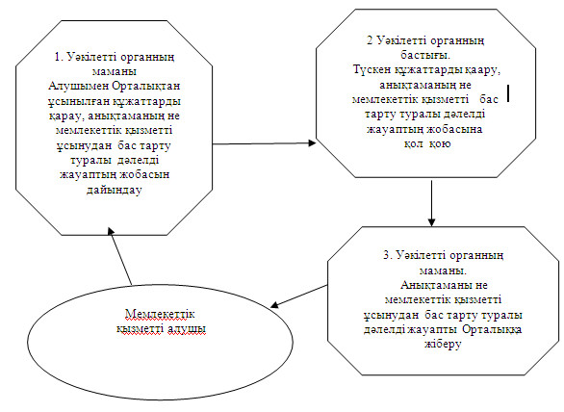
Жылжымайтын мүлік объектісіне нөмір беру, оны өзгерту немесе
жою кезінде мемлекеттік қызмет көрсету үрдісінің сызбасы
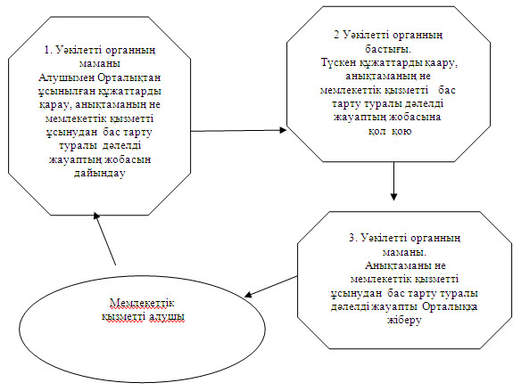
Екібастұз қаласы әкімдігінің
2012 жылғы 5 желтоқсандағы
N 1347/12 қаулысымен
Бекітілген
"Сәулет-жоспарлау тапсырмасын беру"
мемлекеттік қызметінің регламенті
1. Жалпы ережелер
1. Бұл регламент "Сәулет-жоспарлау тапсырмасын беру" мемлекеттік қызметінің (бұдан әрі – мемлекеттік қызмет) көрсетілу тәртібін анықтайды.
2. Мемлекеттік қызметтің тәртібі: автоматтандырылмаған.
3. Мемлекеттік қызмет 2012 жылдың 31 тамыз N 1128 Қазақстан Республикасының үкіметінің қаулысымен бекітілген "Сәулет-жоспарлау тапсырмасын беру" стандарты (бұдан әрі – стандарт) негізінде жүзеге асырылады.
4. Мемлекеттік қызмет "Екібастұз қаласы әкімдігінің сәулет және қала құрылысы бөлімі" мемлекеттік мекемесімен (бұдан әрі - уәкілетті орган), сондай-ақ "Павлодар қаласының халыққа қызмет көрсету орталығы" мемлекеттік мекемесінің Екібастұз филиалы арқылы (бұдан әрі – Орталық) аптасына алты күн, демалыс және мерекелік күндерді қоспағанда, сағат 9.00- ден бастап 20.00ге дейін, түскі үзіліссіз, Екібастұз қаласы, Мәшһүр Жүсіп көшесі, 92/2 мекенжайы бойынша ұсынылады, телефондары: 8 (7187) 77-66-93, электронды поштаның мекенжайы ekb_ con@mail.ru.
5. Стандартқа 3-қосымшаға сәйкес қағаз жеткізгіште тіркеу коды көрсетілген, инженерлік және коммуналдық қамтамасыз ету көздеріне қосылуға арналған (егер оларды алу қажет болса) техникалық шарттардың міндетті қосымшасы бар сәулет-жоспарлау тапсырмасы бар анықтама беру не қағаз жеткізгіште мемлекеттік қызмет көрсетуден бас тарту туралы дәлелді жауап көрсетілетін мемлекеттік қызметтің нәтижесі болып табылады.
6. Мемлекеттік қызмет заңды және жеке тұлғаларға көрсетіледі (бұдан әрі – мемлекеттік қызметті алушы).
7. Мемлекеттік қызмет көрсету мерзімдері:
мемлекеттік қызметті алушы уәкілетті органға өтініш берген кезде:
1) стандарттың 11 тармағында көрсетілген құжаттарды берген сәттен бастап 8 (сегіз) жұмыс күні ішінде;
2) стандарттың 11 тармағында көрсетілген құжаттарды берген сәттен бастап мынадай құрылыс объектілері үшін 15 (он бес) жұмыс күні ішінде:
электр және жылу энергиясын өндіретін өндірістік кәсіпорындар;
тау-кен өндіру және байыту өндірістік кәсіпорындары;
қара және түсті металлургия, машина жасау өнеркәсібінің өндірістік кәсіпорындары;
елді мекендер мен аумақтардың қауіпсіздігін қамтамасыз ететін гидротехникалық және селден қорғау құрылыстары (дамбалар, бөгеттер);
елді мекендердің шекараларынан тыс орналасқан желілік құрылыстар:
қызмет көрсету объектілерімен бірге магистральдық құбыржолдар (мұнай, газ құбырлары және т.б.);
жоғары вольтты электр беру желілері және талшықты-оптикалық байланыс желілері;
қызмет көрсету объектілерімен бірге темір жолдар;
көпірлерді, көпір өткелдерін, тоннельдерді, көп деңгейлі айрықтарды қоса алғанда, республикалық желіге жатқызылған жалпы пайдаланымдағы автомобиль жолдары;
3) қажетті құжаттарды тапсыру кезінде кезек күтудің ең көп рұқсат берілген уақыты – 30 минуттан аспайды;
4) құжаттарды алу кезінде кезек күтудің ең көп рұқсат берілген уақыты – 30 минуттан аспайды.
8. Мемлекеттік қызмет тегін көрсетіледі.
9. Мемлекеттік қызметті көрсету үшін тосу және керек құжаттарды дайындауға жағдай жасалады (тосу залы, қажет құжаттардың тізімі жазылған стендпен жабдықталған құжаттарды толтыру орындары).
2. Мемлекеттік қызметті көрсету кезіндегі
іс-әрекет (әрекеттесу) тәртібінің сипаттамасы
10. Мемлекеттiк қызметтi алу үшiн мемлекеттік қызметті алушы стандарттың 11-тармағында көрсетілген құжаттарды ұсынады.
11. Мемлекеттік қызметті алушыға тиісті құжаттардың қабылданғаны туралы қолхат беріледі стандарттың 14-тармағында.
12. Стандарттың 16 тармағында көрсетілген негіздер бойынша мемлекеттік қызметті көрсетуден бас тартылады.
13. Мемлекеттік қызметті көрсету кезінде тұтынушының өзі уәкілетті органға жолыққан кезде келесі құрылымдық-функционалды бірлік (бұдан әрі – бірліктер) жұмыс жасайды:
1) уәкілетті органның маманы;
2) уәкілетті органның бастығы.
14. Әрбір бірлік дәйектілігі және әкімшілік өзара әрекеттесуінің, әрбір әкімшілік өзара әрекеттесуінің уақыты жазбаша кестелік түрде бұл регламентке 1-қосымшада берілген.
15. Бірліктер мен әкімшілік өзара әрекеттесуінің логикалық дәйектілігінің сызбасы бұл регламентке 2-қосымшада көрсетілген.
3. Мемлекеттік қызметті көрсететін
қызметтік тұлғалардың жауапкершілігі
16. Мемлекеттік қызметтің көрсету тәртібін бұзған қызметтік тұлғалар Қазақстан Республикасының заңнамасына сәйкес жауапкершілікке тартылады.
2012 жылғы 5 желтоқсандағы N 1347/12
"Сәулет-жоспарлау тапсырмасын беру"
мемлекеттік қызмет регламентіне
1-қосымша
Құрылымдық-функционалдық іс-әрекетінің
(бұдан әрі - бірліктер) сипаттамасы
Негізгі үрдістің іс-әрекеті (жұмыстың барысы, ағымы)
1 | Іс-әрекеттің (жұмыстың барысы, ағымы) N | 1 | 2 | 3 | 4
2 | Бірліктердің атауы | Уәкілетті органның маманы | Уәкілетті органның маманы | Уәкілетті органның бастығы | Уәкілетті органның маманы
3 | Іс-әрекеттің (үрдістің, операция процедураларының) аталуы және оның сипаттамасы | Алушымен ұсынылған құжаттарды қабылдау және тіркеу, тиісті құжаттарды қабылдағаны туралы қолхат беру | Сәулет-жоспарлау тапсырмасы бар анықтаманың не мемлекеттік қызмет көрсетуден бас тарту туралы дәлелді жауаптың жобасын дайындау | Сәулет-жоспарлау тапсырмасы бар анықтама немесе қызмет көрсетуден бас тарту туралы дәлелді жауаптың жобасына қол қою | Сәулет-жоспарлау тапсырмасы бар анықтаманы немесе қызмет көрсетуден бас тарту туралы дәлелді жауапты беру
4 | Аяқтау түрі (деректер, құжат, ұйымдастыру-реттеу шешімі) | Тиісті құжаттарды алғаны туралы қолхат | Сәулет-жоспарлау тапсырмасы бар анықтаманың не мемлекеттік қызмет көрсетуден бас тарту туралы дәлелді жауаптың жобасы | Сәулет-жоспарлау тапсырмасы бар анықтама немесе қызмет көрсетуден бас тарту туралы дәлелді жауап | Сәулет-жоспарлау тапсырмасы бар анықтама немесе қызмет көрсетуден бас тарту туралы дәлелді жауап
5 | Орындалу мерзімі | 30 минуттан аспайды | 5 жұмыс күні | 1 жұмыс күні | 30 минуттан аспайды
6 | Келесі іс-әрекеттің нөмірі | 2 | 3 | 4
Стандарттың 7-тармағының 2) тармақшасында
көрсетілген құрылыс объектілері үшін
Негізгі үрдістің іс-әрекеті (жұмыстың барысы, ағымы)
1 | Іс-әрекеттің (жұмыстың барысы, ағымы) N | 1 | 2 | 3 | 4
2 | Бірліктердің атауы | Уәкілетті органның маманы | Уәкілетті органның маманы | Уәкілетті органның бастығы | Уәкілетті органның маманы
3 | Іс-әрекеттің (үрдістің, операция процедураларының) аталуы және оның сипаттамасы | Алушымен ұсынылған құжаттарды қабылдау және тіркеу, тиісті құжаттарды қабылдағаны туралы қолхат беру | Сәулет-жоспарлау тапсырмасы бар анықтаманың не мемлекеттік қызмет көрсетуден бас тарту туралы дәлелді жауаптың жобасын дайындау | Сәулет-жоспарлау тапсырмасы бар анықтама немесе қызмет көрсетуден бас тарту туралы дәлелді жауаптың жобасына қол қою | Сәулет-жоспарлау тапсырмасы бар анықтаманы немесе қызмет көрсетуден бас тарту туралы дәлелді жауапты беру
4 | Аяқтау түрі (деректер, құжат, ұйымдастыру-реттеу шешімі) | Тиісті құжаттарды алғаны туралы қолхат | Сәулет-жоспарлау тапсырмасы бар анықтаманың не мемлекеттік қызмет көрсетуден бас тарту туралы дәлелді жауаптың жобасы | Сәулет-жоспарлау тапсырмасы бар анықтама немесе қызмет көрсетуден бас тарту туралы дәлелді жауап | Сәулет-жоспарлау тапсырмасы бар анықтама немесе қызмет көрсетуден бас тарту туралы дәлелді жауап
5 | Орындалу мерзімі | 30 минуттан аспайды | 12 жұмыс күні | 1 жұмыс күні | 30 минуттан аспайды
6 | Келесі іс-әрекеттің нөмірі | 2 | 3 | 4
2012 жылғы 5 желтоқсандағы N 1347/12
"Сәулет-жоспарлау тапсырмасын беру"
мемлекеттік қызмет регламентіне
2-қосымша
Мемлекеттік қызмет көрсету сызбалары
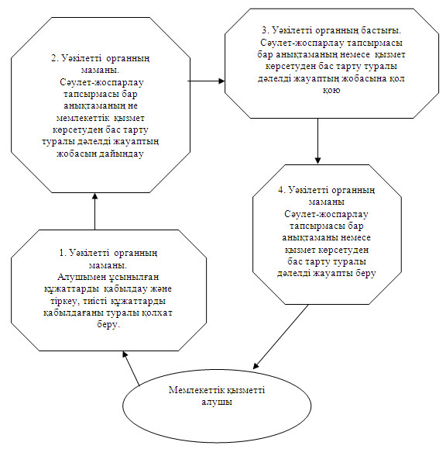
Стандарттың 7-тармағының 2) тармақшасында көрсетілген құрылыс
объектілері үшін мемлекеттік қызмет көрсету үдерісі сызбалары
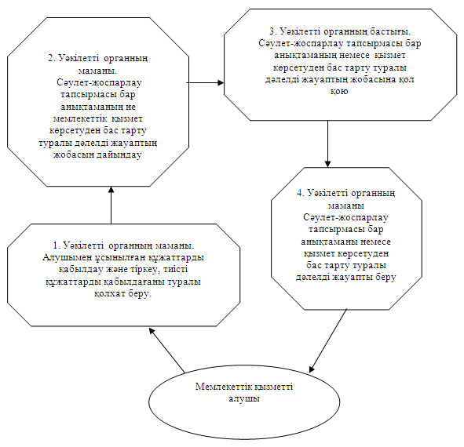

© 2012. Қазақстан Республикасы Әділет министрлігінің «Қазақстан Республикасының Заңнама және құқықтық ақпарат институты» ШЖҚ РМК

